生命科学学院2013年招生专业简介和招生计划
一、专业简介
1、水产养殖学（本科）学制：4年 授予学位：农学学士学位 招生40人（农学高职40人）
培养目标：本专业主要培养具有扎实理论基础、实际操作技能和经营管理知识，能胜任水产经济动物的增养殖生产、渔业资源和环境、休闲及观赏渔业的科研、开发、教学、经营和管理等相关工作的应用型、复合型和外向型人才。
主干课程：普通化学、动物生物学、鱼类学、鱼类组织胚胎学、水生生物学、微生物学、鱼类增养殖学、水产动物营养学、水产动物疾病防治、鱼类遗传与育种、水域生态学、水环境化学和水质管理、水族景观设计、渔业企业经营管理学等。
就业方向：水产养殖生产、教育、科研和管理等部门从事现代渔业技术研究、教学、水产养殖开发、经营和管理等工作以及农业相关产业的其他工作。可以通过考研攻读生物学、农学相关学科的硕士学位。

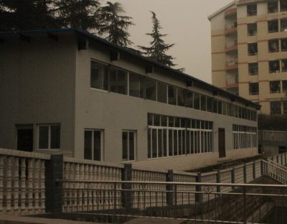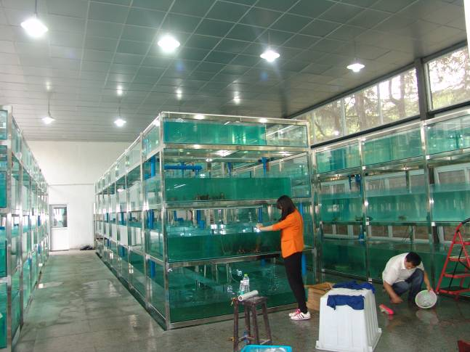
水产养殖展示大棚
水循环养殖展示大厅

露天养殖池
水产养殖实习
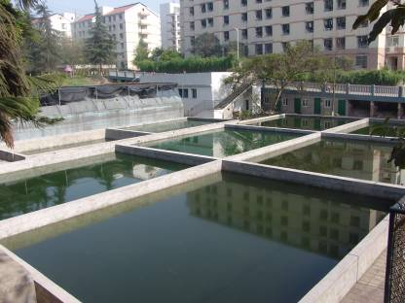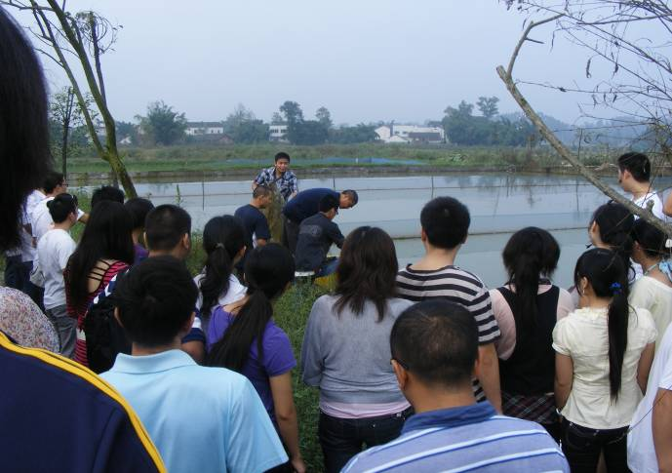
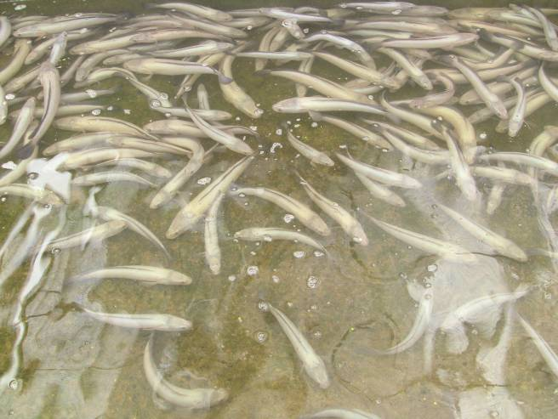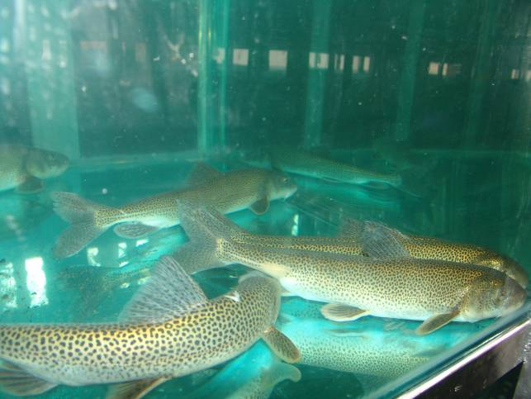
裸腹叶须鱼养殖
白乌鱼养殖
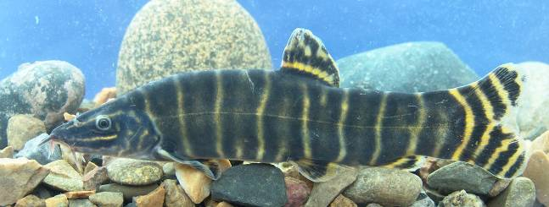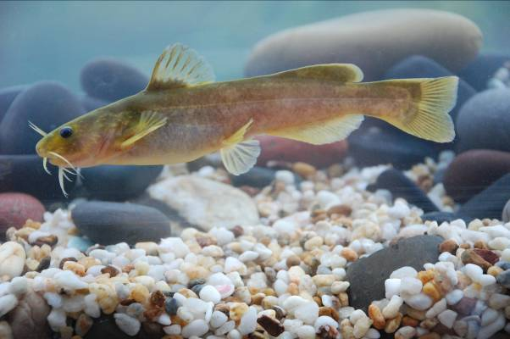
宽体沙鳅养殖
切尾拟鲿养殖
- 生物科学（本科） 学制：四年 授予学位：理学学士 招生80人（普高80人）
培养目标：本专业培养具备生物科学的基本理论、基本知识和较强的实验技能，旨在为高等院校、中等学校、科研机构及企事业单位等培养从事生物科学研究、教育教学及管理工作高素质专门人才。
主干课程：动物学、植物学、人体解剖学、动物及人体生理学、植物生理学、微生物学、生物化学、细胞生物学、遗传学、分子生物学、生态学及相关的实验课程等。
就业方向：高等职业技术学院、中等学校从事教学、管理工作；生物科学及其相关科研院所与企事业单位从事科学研究、生物检测、科技开发和技术管理等方面的工作；1/3-1/2毕业生能通过考研在国内著名大学或研究机构攻读硕士学位。
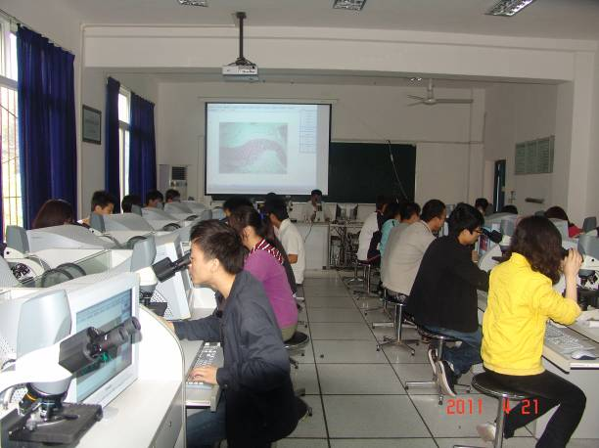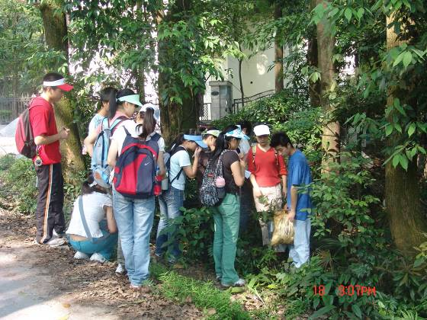
数码互动实验室
动植物野外实习

- 生物技术（本科） 学制：四年 授予学位：理学学士 招生50人（农学高职30人，普高20人）
培养目标：本专业培养具备生命科学基本理论和较系统的生物技术基本理论、基本知识、基本技能；较好地掌握生物技术、生物科学实验操作技术，受到应用研究、技术开发、科技管理的初步训练；较熟练地掌握经济动植物繁育与改良、微生物应用与开发等应用生物技术；具备厚基础、宽口径、能力强，具有创新精神、较强社会竞争能力的高素质应用型人才。
主干课程：动物生物学、植物生物学、生物化学、微生物学、遗传学、细胞生物学、分子生物学、微生物与发酵工程、基因工程、细胞工程、酶学与酶工程、作物栽培学、生化技术、生物工程下游技术、天然产物化学、天然产物的分离提取、食用菌栽培及相关的实验课程等。
就业方向：农、林、牧、渔、环境保护、制药、食品、园林、工业等部门从事与生物技术科学有关的工作；能在科研机构、高职院校、中等学校从事科研和教学工作；通过考研攻读生物技术及相关学科的硕士学位。
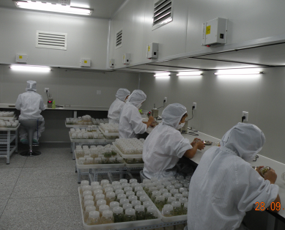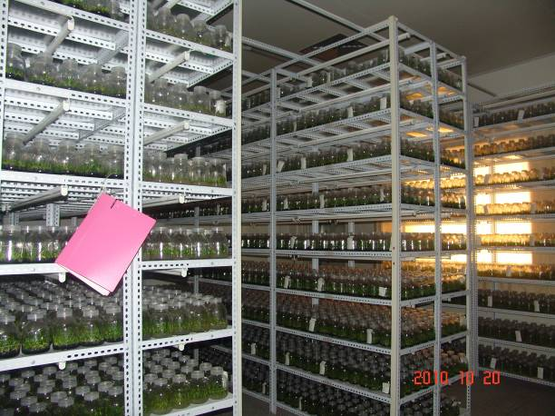
组培车间教学
培养车间
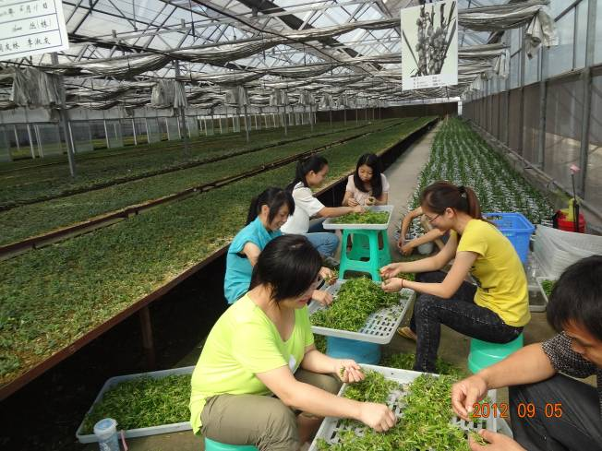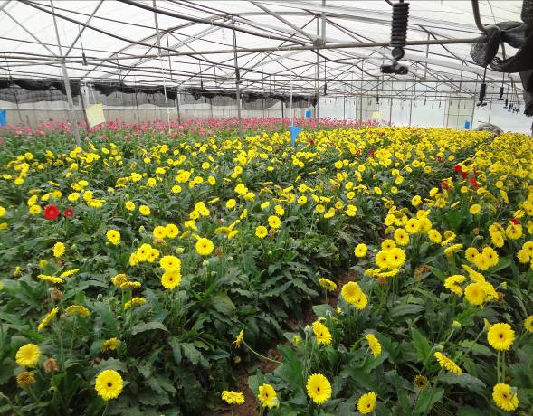
专业实习
园艺栽培
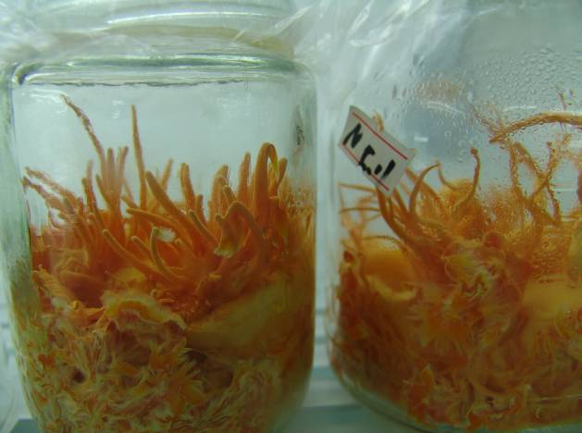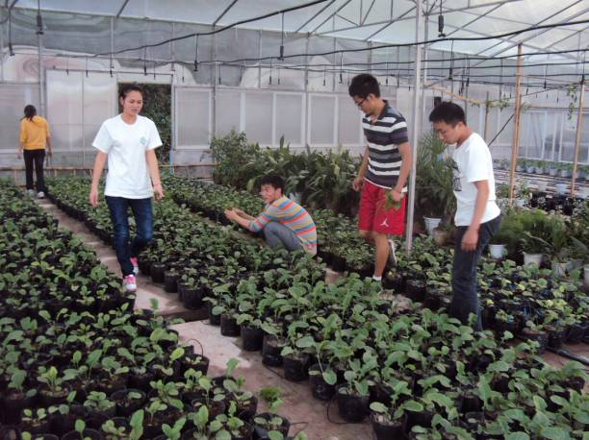
虫草培养
课外科技活动
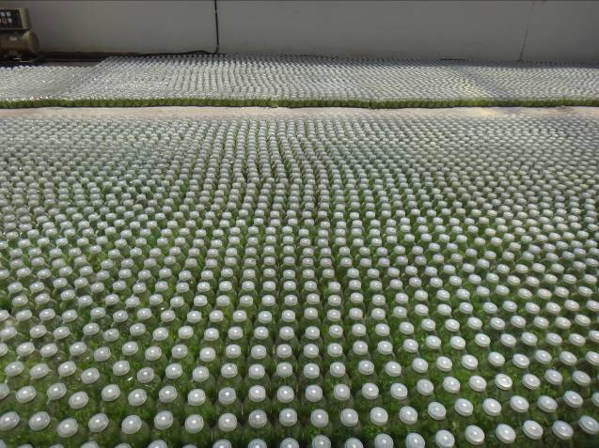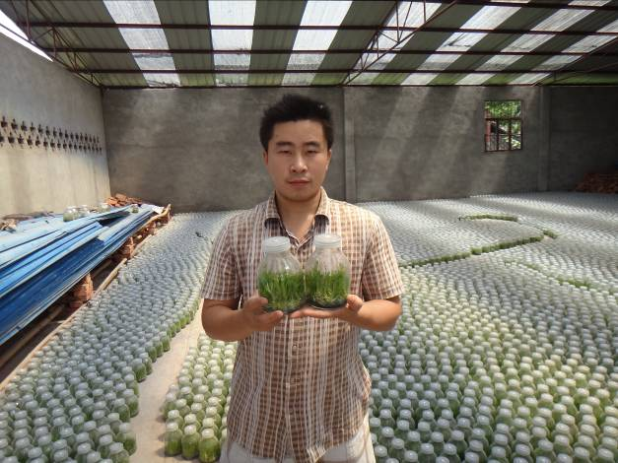
毕业生创业
4、生物技术及应用（专科） 学制：三年 招生50人（农学高职30人，普高20人）
培养目标：本专业培养具有从事生物技术应用必备的专业理论知识和基本技能，较好地掌握经济动植物开发与利用基本技术，适应特色种养殖、发酵产品、组培产品及珍稀食用菌等生产、基地建设、经营管理、技术服务及相关行业需要的高等技术应用型人才。
主干课程：普通生物学、生物化学、普通遗传学、细胞生物学、植物生理学、农业微生物学、发酵技术、组织培养技术、食用菌栽培技术、特种经济植物繁育技术、特种经济动物养殖技术及相关的实验课程等。
就业方向：农、林、牧、渔、环境保护、制药、食品、园林、工业等部门从事植物与细胞组织培养、食品发酵、药品开发、经济植物种植与经济动物养殖等生物技术相关的工作；能在中学、中等职业学校从事科研和教学工作，也可报考本校生物技术本科专业（专升本）进一步深造。
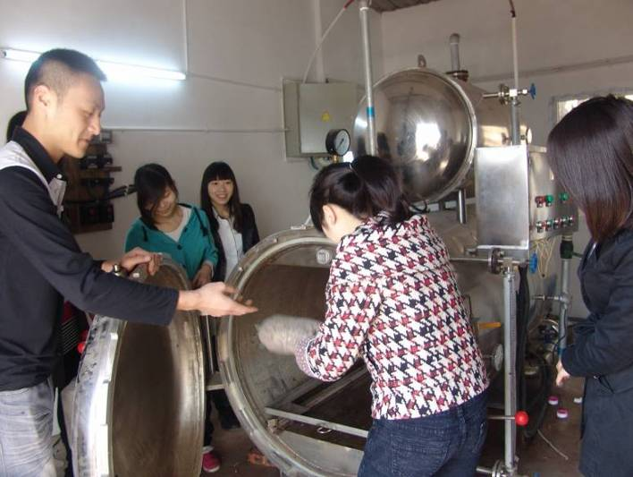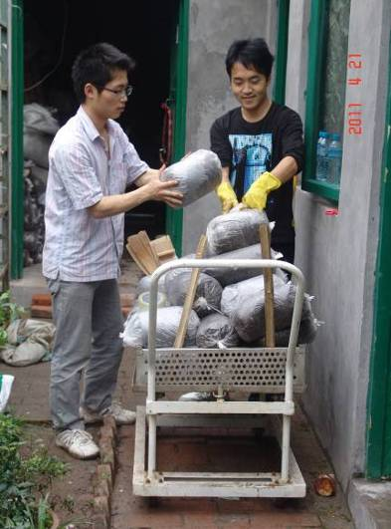
食用菌开发
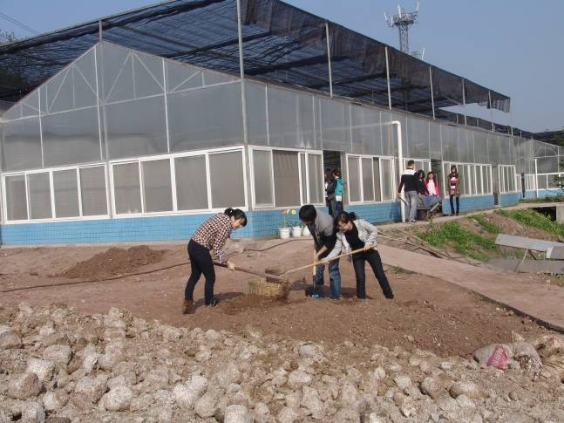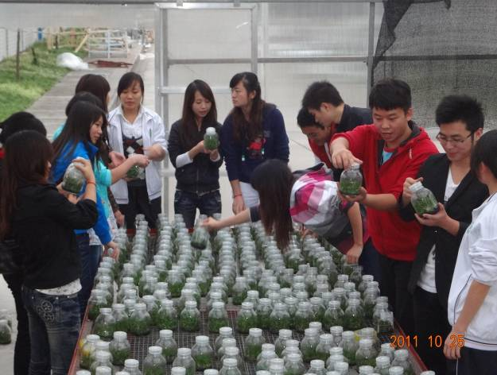
设施栽培
专业见习
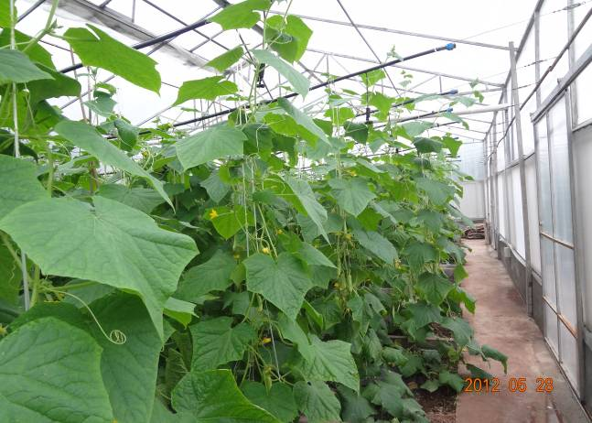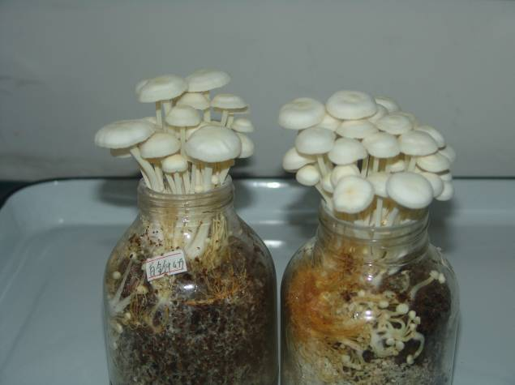
银针菇培育
袖珍黄瓜推广

二、生命科学学院2013年招生计划
学校代码：5124。
专业代码 | 专业名称 | 层次 | 学制 | 层次 | 计划 | 备注
09 | 水产养殖学 | 本科 | 4 | 本科 | 40 | 对口高职农学类40名
15 | 生物科学 | 本科 | 4 | 本科 | 80
16 | 生物技术 | 本科 | 4 | 本科 | 50 | 对口高职农学类30名
47 | 生物技术及应用 | 专科 | 3 | 专科 | 50 | 对口高职农学类30名

学校地址：四川省内江市东桐路705号生命科学学院
联 系 人：李老师（13698308872）王老师（15983261826）
学校网址：www.njtc.edu.cn
E---mail: 178510095@qq.com

